AI-Assisted Learning
Лабораторна робота №6
Тема: Генерація звуку, музики та пісень за допомогою ШІ
Виконавець: студент групи KNms1-B23 Горецький Максим

Мета: Ознайомитися з інструментами для генерації голосу, музики та пісень українською мовою за допомогою штучного інтелекту; порівняти їх функціональність, зручність та якість результату.

Завдання 1. Генерація голосу за допомогою ElevenLabs
Сервіс: https://elevenlabs.io
завдання:
- Текст: «Мене звати Максим. Я люблю експериментувати з технологіями ШІ та створювати контент українською мовою.»
- Голос: Adam (Ukrainian)
- Налаштування: Stability - 75%, Clarity - 80%
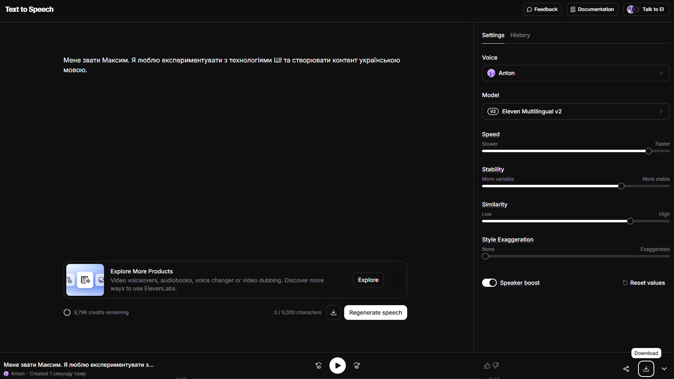Висновок: ElevenLabs забезпечує якісне перетворення тексту в мову. Українська мова підтримується добре, голоси звучать природно. Доступний режим клонування голосу.
https://drive.google.com/file/d/1F9_np9RVKo0J48v2eahn8oGLFyv3XBSN/view?usp=sharing
Завдання 2. Генерація пісні в Suno AI
Сервіс: https://suno.ai
Індивідуальний текст:
Вечір тихо зорі кличе,
Річка блищить під місяцем ясним.
Серце співає, радість не згасне,
Україна - мій дім навіки.
- Genre: Pop
- Vocal Style: Female
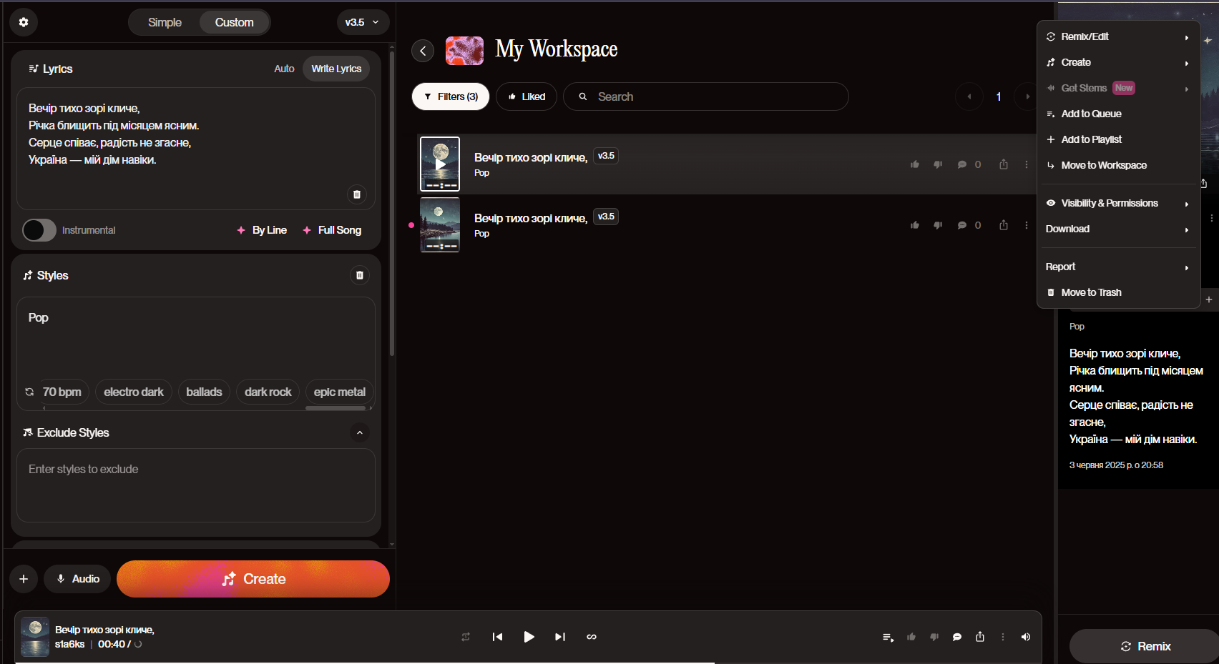Висновок: Suno AI дозволяє створювати пісні українською мовою. Вибір жанру і вокалу впливає на якість. Сервіс інтуїтивний, але має ліміти.
https://drive.google.com/file/d/1X9vhGLBX13u1MuWIgbffpdmlRzHyUhhs/view?usp=drive_link
Завдання 3. Модуляція голосу у Voicemod AI Voices
Сервіс: https://www.voicemod.net/ai-voices
Не працює

Завдання 4. Генерація інструментальної музики в Soundraw
Сервіс: https://soundraw.io
Налаштування:
- Mood: Restless
- Length: 1 хвилина
- Instruments: Piano, Strings
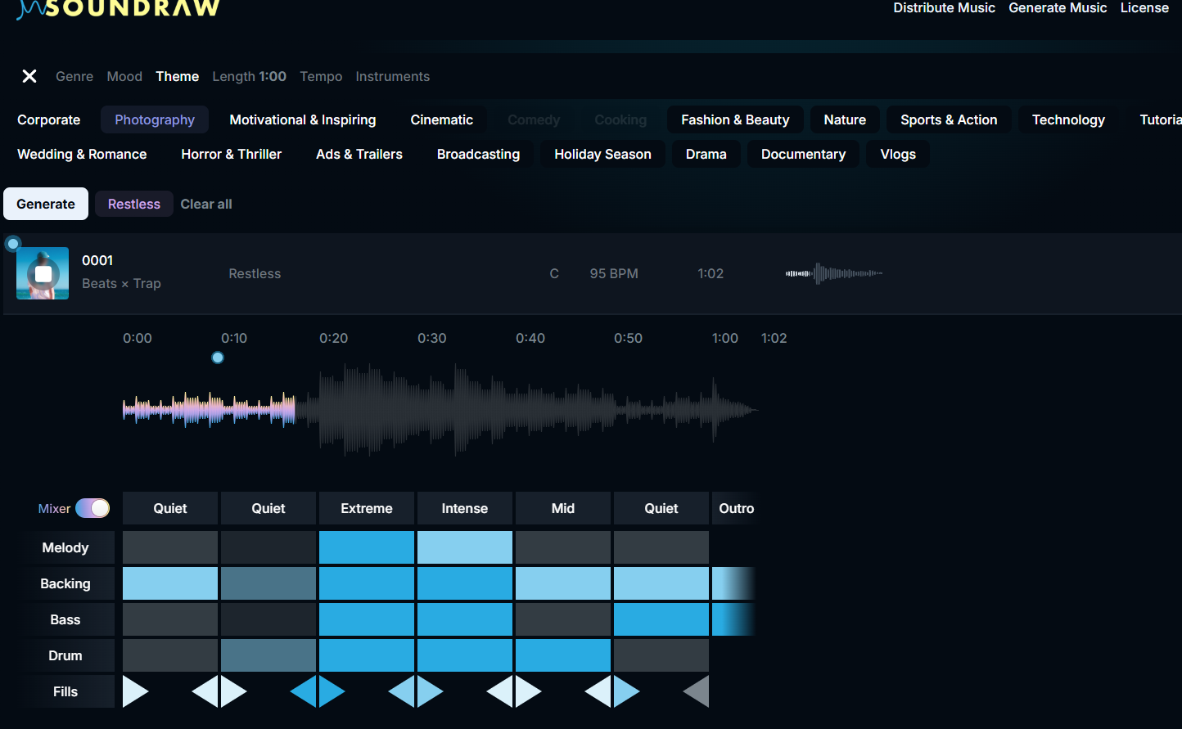Висновок: Soundraw - зручний генератор фонового музичного супроводу. Можна регулювати жанр, настрій та інструменти. Підходить для відео та презентацій.
https://drive.google.com/file/d/1IgQson827BhA8VvwalmKjZve3kH6oP06/view?usp=drive_link
Завдання 5. Ознайомлення з сервісом Respeecher
Сервіс: https://www.respeecher.com
Опис дій:
- Переглянуто демо-режим
- Ознайомлено з прикладами дубляжу українською
- Вивчено процес клонування голосу (запис, генерація, збереження)
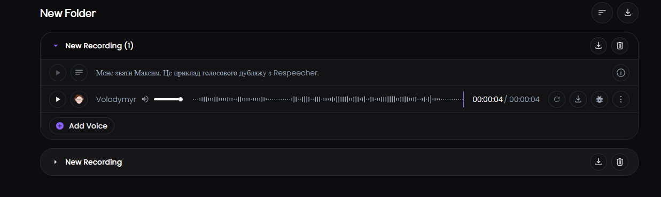Висновок: Respeecher - потужний сервіс для професійного дубляжу. Доступ до повного функціоналу обмежений, але можливості сервісу вражають.
https://drive.google.com/file/d/1GqX87XP5Ikk-NaZPnNtPRHoPqSU6OzL3/view?usp=drive_link
Загальний висновок:
У ході лабораторної роботи було протестовано 5 сервісів для генерації аудіо. Найбільш гнучкі - ElevenLabs (голос) і Suno (пісні). Soundraw і Voicemod дозволяють створити музику та ефекти для креативних проєктів. Respeecher - професійне рішення з обмеженим доступом, але з великою перспективою.

